Лесные пожары начинаются, как правило, из-за внешних причин. Более 90 % пожаров являются следствием действий человека.

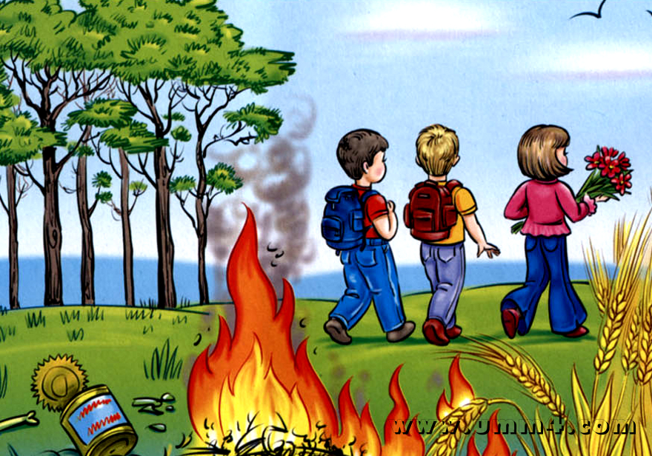
Причины лесных пожаров:

- неосторожное обращение с огнем;
- сжигание мусора на территории, прилегающей
к лесным массивам;
- выжигание травы под деревьями, на полянах,
стерни на полях;
- искры из выхлопных труб автотранспорта;
- самовозгорание промасленного обтирочного материала, брошенного человеком в лесу;
- в редких случаях – естественные причины: удар молнии или самовозгорание торфяника.

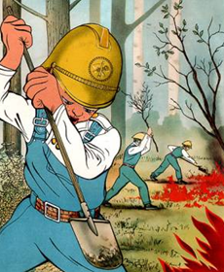
При обнаружении возгорания:

- попробуйте сбить пламя веником из зеленых ветвей, заливать огонь водой, забрасывать грунтом;
- убедитесь, что огонь не разгорится снова;
- потушив небольшой очаг, сообщите о нем должностным лицам.

Советы для защиты загородных домов, дачных участков от лесных пожаров:

- вместе с соседями постарайтесь устранить все условия для возникновения и распространения пожара. Создайте защитную зону у домов и поддерживайте ее в должном состоянии. Для этого уберите ненужную растительность, траву, мусор во дворах и на улицах;
- создайте противопожарную зону на подступах к участку. Для этого на расстоянии до 15 метров от него уберите сухой валежник, мусор, высокие заросли травы и кустарников;
- очистите крышу от опавшей хвои и листвы – они могут стать источниками загорания.

Для вызова пожарной охраны звоните по номеру «101» или «112» с любого оператора сотовой связи!

«01

